Resolución del Pleno del Instituto de Transparencia, Acceso a la Información Pública y Protección de Datos Personales del Estado de México y Municipios, con domicilio en Metepec, Estado de México, de fecha nueve de septiembre de dos mil veinte.
VISTO el expediente formado con motivo del recurso de revisión 01792/INFOEM/IP/RR/2020, promovido por el C. Xxxx Xx Xxxx x x, en lo sucesivo EL RECURRENTE, en contra de la respuesta emitida por el Ayuntamiento de Temascalcingo, en lo sucesivo EL SUJETO OBLIGADO, se procede a dictar la presente resolución con base en lo siguiente:
RESULTANDO
- En fecha diecisiete de febrero de dos mil veinte, EL RECURRENTE presentó a través del Sistema de Acceso a la Información Mexiquense, en lo subsecuente EL SAIMEX, ante EL SUJETO OBLIGADO, la solicitud de acceso a la información pública, a la que se le asignó el número 00023/TMASCALC/IP/2020, mediante la cual requirió vía SAIMEX, lo siguiente:
“SOLICITO LOS ARCHIVOS QUE CONTENGAN EL DIARIO GENERAL DE PÓLIZAS DE LOS MESES DE ENERO, FEBRERO, MARZO, ABRIL, MAYO, JUNIO, JULIO, AGOSTO, SEPTIEMBRE, OCTUBRE, NOVIEMBRE Y DICIEMBRE DE 2019. QUE FUERON ENTREGADOS POR EL AYUNTAMIENTO DE TEMASCALCINGO AL ÓRGANO SUPERIOR DE FISCALIZACIÓN DEL ESTADO DE MÉXICO.” (Sic)
- De las constancias que integran el expediente electrónico del SAIMEX, se advierte que, en fecha diez de marzo de dos mil veinte, EL SUJETO OBLIGADO dio respuesta a la solicitud de acceso a la información pública requerida por EL RECURRENTE, en los siguientes términos:
“AÑO DE LAURA MÉNDEZ DE CUENCA; EMBLEMA DE LA MUJER MEXIQUENSE” Temascalcingo, México a 10 de marzo de 2020. Oficio: MTM/UT/0131/20. Solicitud: 00023/TMASCALC/IP/2020. Asunto: El que se indica. Xxxx Xx Xxxx x x PRESENTE: Por medio del presente reciba un cordial y atento saludo, al mismo tiempo me dirijo a Usted en relación a la solicitud de información 00023/TMASCALC/IP/2019, recibida a través de la plataforma SAIMEX consistente en: “SOLICITO LOS ARCHIVOS QUE CONTENGAN EL DIARIO GENERAL DE PÓLIZAS DE LOS MESES DE ENERO, FEBRERO, MARZO, ABRIL, MAYO, JUNIO, JULIO, AGOSTO, SEPTIEMBRE, OCTUBRE, NOVIEMBRE Y DICIEMBRE DE 2019. QUE FUERON ENTREGADOS POR EL AYUNTAMIENTO DE TEMASCALCINGO AL ÓRGANO SUPERIOR DE FISCALIZACIÓN DEL ESTADO DE MÉXICO.” Con fundamento en los artículos 1, 11, 12, 15, 23 fracción IV, 50, 51, 53 fracción II y V, 150 de la Ley de Transparencia y Acceso a la Información Pública del Estado de México se informa: Respuesta: Se adjunta el enlace la página oficial del ayuntamiento de Temascalcingo donde se encuentra la Información; https://www.temascalcingo.gob.mx/contabilidad_gubernamental.php#collapse_ayuntamiento_2019 De la misma forma le hago saber del derecho que tiene Usted de interponer dentro de los 15 días hábiles siguientes a que surta efectos esta notificación, el Recurso de Revisión previsto en la ley de la materia, si considera que la presente le causa agravio. Sin otro particular me reitero a sus órdenes. ATENTAMENTE: LIC. JUAN LEGORRETA RIVERA TITULAR DE LA UNIDAD DE TRANSPARENCIA. C.c.p. Archivo.” (Sic)
Asimismo, EL SUJETO OBLIGADO adjuntó a su respuesta el siguiente documento:

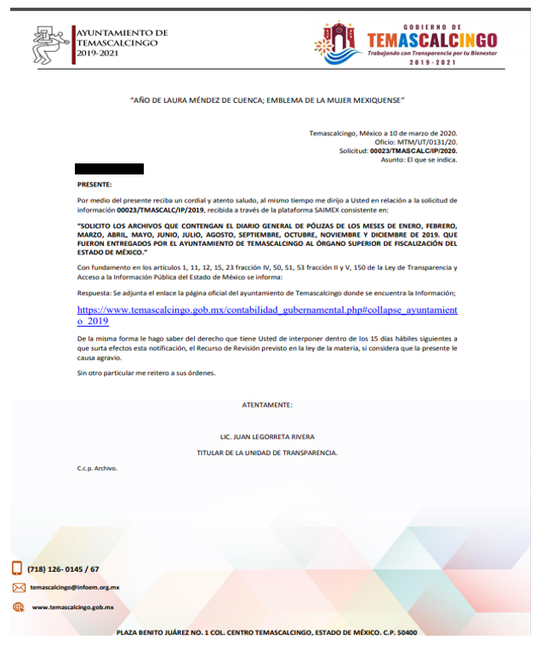
- Inconforme con la respuesta del SUJETO OBLIGADO, en fecha treinta de marzo de dos mil veinte, EL RECURRENTE, a través del SAIMEX, interpuso el recurso de revisión objeto del presente estudio, al que se le asignó el número al rubro citado, en el que señaló como acto impugnado:
“No hace entrega de la información solicitada.” (Sic)
Asimismo, EL RECURRENTE manifestó como como razones o motivos de inconformidad, lo siguiente:
“No hace entrega de la información solicitada.” (Sic)
- En fecha treinta de marzo de dos mil veinte, el recurso de que se trata se envió electrónicamente al Instituto de Transparencia, Acceso a la Información Pública y Protección de Datos Personales del Estado de México y Municipios y con fundamento en el artículo 185, fracción I de la Ley de Transparencia y Acceso a la Información Pública del Estado de México y Municipios, se turnó, a través del SAIMEX, a la Comisionada EVA ABAID YAPUR, a efecto de que decretara su admisión o desechamiento.
- En fecha siete de agosto de dos mil veinte, atento a lo dispuesto en el artículo 185, fracciones I, II y IV, de la Ley de Transparencia y Acceso a la Información Pública del Estado de México y Municipios, se acordó la admisión a trámite del referido recurso de revisión; así como, la integración del expediente respectivo, mismo que se puso a disposición de las partes, para que en el plazo máximo de siete días hábiles, EL RECURRENTE realizara manifestaciones, alegatos y ofreciera las pruebas que a su derecho conviniera y, en el caso del SUJETO OBLIGADO, para que exhibiera el Informe Justificado correspondiente.
- De las constancias que obran en el SAIMEX, se desprende que, en fecha diez de agosto de dos mil veinte, EL SUJETO OBLIGADO rindió su Informe Justificado en los términos siguientes:

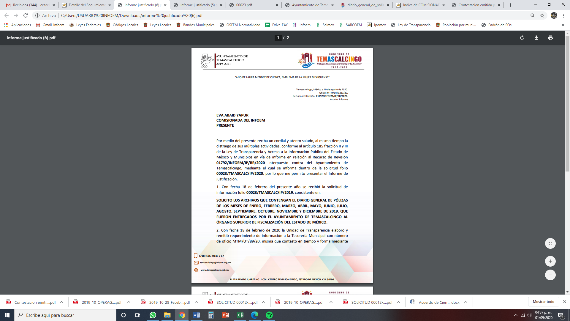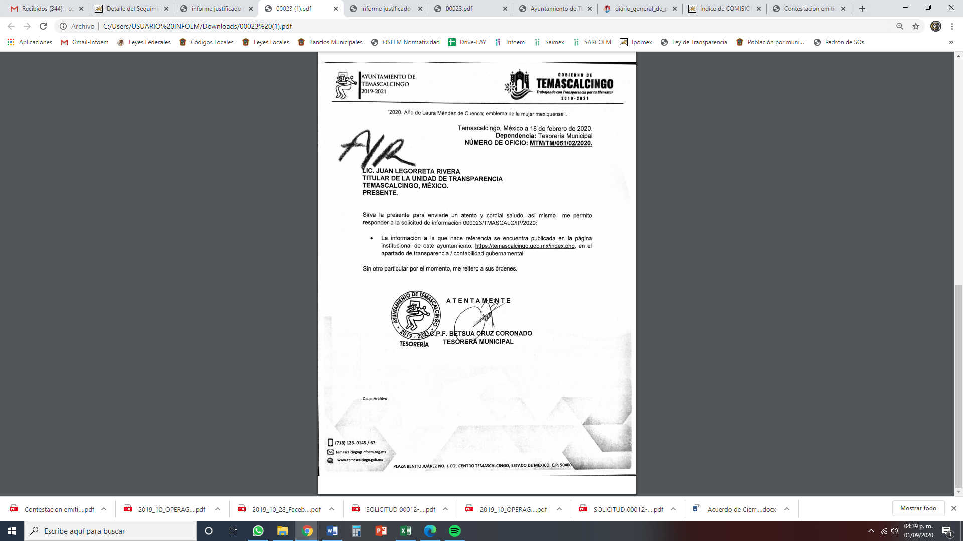
Cabe destacarse que esta Ponencia Resolutora no hizo del conocimiento del particular el Informe Justificado del SUJETO OBLIGADO; toda vez, que consideró que no se actualizó lo dispuesto por el artículo 185, fracción III de la Ley de Transparencia y Acceso a la Información Pública del Estado de México y Municipios.
- Por su parte, EL RECURRENTE no presentó manifestaciones, alegatos ni ofreció los medios de prueba que a su derecho convinieran.
- Una vez analizado el estado procesal que guardaba el expediente, en fecha veinticinco de agosto de dos mil veinte, la Comisionada Ponente acordó el cierre de instrucción; así como, la remisión del mismo a efecto de ser resuelto, de conformidad con lo establecido en el artículo 185, fracciones VI y VIII de la Ley de Transparencia y Acceso a la Información Pública del Estado de México y Municipios.
CONSIDERANDO
- Competencia. Este Instituto de Transparencia, Acceso a la Información Pública y Protección de Datos Personales del Estado de México y Municipios, es competente para conocer y resolver el presente recurso, conforme a lo dispuesto en el artículo 6, Apartado A de la Constitución Política de los Estados Unidos Mexicanos; el artículo 5, párrafos vigésimo segundo, vigésimo tercero y vigésimo cuarto, fracciones IV y V de la Constitución Política del Estado Libre y Soberano de México; los artículos 2, fracción II, 13, 29, 36, fracciones I y II, 176, 178, 179, 181, párrafo tercero y 185 de la Ley de Transparencia y Acceso a la Información Pública del Estado de México y Municipios, y los artículos 9, fracciones I y XXIV y 11 del Reglamento Interior del Instituto de Transparencia, Acceso a la Información Pública y Protección de Datos Personales del Estado de México y Municipios.
- Interés. El recurso de revisión fue interpuesto por parte legítima en atención a que fue presentado por EL RECURRENTE, quien formuló la solicitud de información pública número 00023/TMASCALC/IP/2020.
- Oportunidad. El recurso de revisión fue interpuesto dentro del plazo de quince días hábiles, contados a partir del día siguiente al en que EL RECURRENTE tuvo conocimiento de la respuesta impugnada; tal y como, lo prevé el artículo 178 de la Ley de Transparencia y Acceso a la Información Pública del Estado de México y Municipios, que establece:
“Artículo 178. El solicitante podrá interponer, por sí mismo o a través de su representante, de manera directa o por medios electrónicos, recurso de revisión ante el Instituto o ante la Unidad de Transparencia que haya conocido de la solicitud dentro de los quince días hábiles, siguientes a la fecha de la notificación de la respuesta.
A falta de respuesta del sujeto obligado, dentro de los plazos establecidos en esta Ley, a una solicitud de acceso a la información pública, el recurso podrá ser interpuesto en cualquier momento, acompañado con el documento que pruebe la fecha en que presentó la solicitud.
En el caso de que se interponga ante la Unidad de Transparencia, ésta deberá remitir el recurso de revisión al Instituto a más tardar al día siguiente de haberlo recibido.”
En esa tesitura, atendiendo a que EL SUJETO OBLIGADO notificó la respuesta a la solicitud de acceso a la información pública el día diez de marzo de dos mil veinte; así, el plazo de quince días hábiles que el artículo 178 de la Ley de la materia otorga al RECURRENTE para presentar el respectivo recurso de revisión, transcurrió del once de marzo al doce de agosto de dos mil veinte, sin contemplar en el cómputo los días catorce, quince, veintiuno y veintidós de marzo, uno, dos, ocho y nueve de agosto de dos mil veinte, por corresponder a sábados y domingos, considerados como días inhábiles, en términos del artículo 3, fracción X de la Ley de Transparencia y Acceso a la Información Pública del Estado de México y Municipios; así como, los días nueve de marzo y del veintitrés de marzo al diecisiete de julio de dos mil veinte; así como, del veinte al treinta y uno de julio de dos mil veinte, por ser considerados como suspensión de labores, de conformidad con el Acuerdo de Pleno, de fecha cinco de marzo de dos mil veinte, por el que se acordó que el día nueve de marzo de dos mil veinte no corrieran los términos para el trámite y desahogo de los procedimientos, en materia de acceso a la información pública y protección de datos personales; derivado de los Acuerdos tomados en torno a la epidemia de la enfermedad generada por el virus SARS-CoV-2 (COVID-19), que originó la emergencia sanitaria por causa de fuerza mayor y medidas de seguridad, aprobados por el Pleno de este Instituto y, de conformidad con el Calendario Oficial en Materia de Transparencia, Acceso a la Información Pública y Protección de Datos Personales para el año dos mil diecinueve y enero dos mil veinte, aprobado por el Pleno de este Instituto, el diecinueve de diciembre de dos mil diecinueve.
En ese tenor, si el recurso de revisión que nos ocupa, se interpuso el treinta de marzo de dos mil veinte, éste se encuentra dentro de los márgenes temporales previstos en el precepto legal citado en el párrafo anterior y, por tanto, su interposición se considera oportuna.
- Procedibilidad. Se considera importante abordar el análisis de los requisitos de procedibilidad del Recurso de Revisión; así, tenemos que el artículo 180 de la Ley de Transparencia y Acceso a la Información Pública del Estado de México y Municipios, establece lo siguiente:
“Artículo 180. El recurso de revisión contendrá:
I. El sujeto obligado ante la cual se presentó la solicitud;
II. El nombre del solicitante que recurre o de su representante y, en su caso, del tercero interesado, así como la dirección o medio que señale para recibir notificaciones;
III. El número de folio de respuesta de la solicitud de acceso;
IV. La fecha en que fue notificada la respuesta al solicitante o tuvo conocimiento del acto reclamado, o de presentación de la solicitud, en caso de falta de respuesta;
V. El acto que se recurre;
VI. Las razones o motivos de inconformidad;
VII. La copia de la respuesta que se impugna y, en su caso, de la notificación correspondiente, en el caso de respuesta de la solicitud; y
VIII. Firma del recurrente, en su caso, cuando se presente por escrito, requisito sin el cual se dará trámite al recurso.
Adicionalmente, se podrán anexar las pruebas y demás elementos que considere procedentes someter a juicio del Instituto.
En ningún caso será necesario que el particular ratifique el recurso de revisión interpuesto.
En caso de que el recurso se interponga de manera electrónica no será indispensable que contengan los requisitos establecidos en las fracciones II, IV, VII y VIII.”
En principio, de una interpretación del artículo transcrito se observan los requisitos que deberán contener los recursos de revisión; sobre el particular, de la revisión del expediente electrónico del SAIMEX se desprende que la parte solicitante y ahora RECURRENTE, en ejercicio de su derecho de acceso a la información pública, no proporcionó su nombre completo para que sea identificada, ni se tiene la certeza sobre su identidad, lo que en estricto sentido provoca que no se colmen los requisitos establecidos en el citado artículo 180 de la Ley de Transparencia.
Empero, debe destacarse que el artículo 15 de Ley de Transparencia y Acceso a la Información Pública del Estado de México y Municipios prevé que toda persona tendrá acceso a la información sin necesidad de acreditar interés alguno o justificar su utilización, de lo que se infiere que para el ejercicio del derecho de acceso a la información pública, el nombre no es un requisito sine qua non que los particulares y, en su caso, los recurrentes deban señalar, por el contrario la Ley de Transparencia prevé en su artículo 155, párrafo segundo la posibilidad de que las solicitudes de información sean anónimas, con nombre incompleto o seudónimo.
Correlativo a ello, cabe mencionar que los artículos 6, Apartado A, de la Constitución Política de los Estados Unidos Mexicanos y 5 párrafos vigésimo segundo, vigésimo tercero y vigésimo cuarto de la Constitución Política del Estado Libre y Soberano de México, garantizan el ejercicio del derecho de acceso a la información pública, toda vez que disponen que toda persona sin necesidad de acreditar interés alguno o justificar su utilización, tendrá acceso gratuito a la información pública; preceptos cuyo texto y sentido literal es el siguiente:
Constitución Política de los Estados Unidos Mexicanos
“Artículo 6o. La manifestación de las ideas no será objeto de ninguna inquisición judicial o administrativa, sino en el caso de que ataque a la moral, la vida privada o los derechos de terceros, provoque algún delito, o perturbe el orden público; el derecho de réplica será ejercido en los términos dispuestos por la ley. El derecho a la información será garantizado por el Estado.
Toda persona tiene derecho al libre acceso a información plural y oportuna, así como a buscar, recibir y difundir información e ideas de toda índole por cualquier medio de expresión.
Para efectos de lo dispuesto en el presente artículo se observará lo siguiente:
A. Para el ejercicio del derecho de acceso a la información, la Federación, los Estados y el Distrito Federal, en el ámbito de sus respectivas competencias, se regirán por los siguientes principios y bases:
I. Toda la información en posesión de cualquier autoridad, entidad, órgano y organismo de los Poderes Ejecutivo, Legislativo y Judicial, órganos autónomos, partidos políticos, fideicomisos y fondos públicos, así como de cualquier persona física, moral o sindicato que reciba y ejerza recursos públicos o realice actos de autoridad en el ámbito federal, estatal y municipal, es pública y sólo podrá ser reservada temporalmente por razones de interés público y seguridad nacional, en los términos que fijen las leyes. En la interpretación de este derecho deberá prevalecer el principio de máxima publicidad. Los sujetos obligados deberán documentar todo acto que derive del ejercicio de sus facultades, competencias o funciones, la ley determinará los supuestos específicos bajo los cuales procederá la declaración de inexistencia de la información.
II. La información que se refiere a la vida privada y los datos personales será protegida en los términos y con las excepciones que fijen las leyes.
III. Toda persona, sin necesidad de acreditar interés alguno o justificar su utilización, tendrá acceso gratuito a la información pública, a sus datos personales o a la rectificación de éstos.
IV. Se establecerán mecanismos de acceso a la información y procedimientos de revisión expeditos que se sustanciarán ante los organismos autónomos especializados e imparciales que establece esta Constitución.
V. Los sujetos obligados deberán preservar sus documentos en archivos administrativos actualizados y publicarán, a través de los medios electrónicos disponibles, la información completa y actualizada sobre el ejercicio de los recursos públicos y los indicadores que permitan rendir cuenta del cumplimiento de sus objetivos y de los resultados obtenidos.
VI. Las leyes determinarán la manera en que los sujetos obligados deberán hacer pública la información relativa a los recursos públicos que entreguen a personas físicas o morales.
VII. La inobservancia a las disposiciones en materia de acceso a la información pública será sancionada en los términos que dispongan las leyes.
VIII. La Federación contará con un organismo autónomo, especializado, imparcial, colegiado, con personalidad jurídica y patrimonio propio, con plena autonomía técnica, de gestión, capacidad para decidir sobre el ejercicio de su presupuesto y determinar su organización interna, responsable de garantizar el cumplimiento del derecho de acceso a la información pública y a la protección de datos personales en posesión de los sujetos obligados en los términos que establezca la ley.
…
La ley establecerá aquella información que se considere reservada o confidencial.”
Constitución Política del Estado Libre y Soberano de México
“Artículo 5. …
El derecho a la información será garantizado por el Estado. La ley establecerá las previsiones que permitan asegurar la protección, el respeto y la difusión de este derecho.
Para garantizar el ejercicio del derecho de transparencia, acceso a la información pública y protección de datos personales, los poderes públicos y los organismos autónomos, transparentarán sus acciones, en términos de las disposiciones aplicables, la información será oportuna, clara, veraz y de fácil acceso.
Este derecho se regirá por los principios y bases siguientes:
I. Toda la información en posesión de cualquier autoridad, entidad, órgano y organismos de los Poderes Ejecutivo, Legislativo y Judicial, órganos autónomos, partidos políticos, fideicomisos y fondos públicos estatales y municipales, así como del gobierno y de la administración pública municipal y sus organismos descentralizados, asimismo de cualquier persona física, jurídica colectiva o sindicato que reciba y ejerza recursos públicos o realice actos de autoridad en el ámbito estatal y municipal, es pública y sólo podrá ser reservada temporalmente por razones previstas en la Constitución Política de los Estados Unidos Mexicanos de interés público y seguridad, en los términos que fijen las leyes. En la interpretación de este derecho deberá prevalecer el principio de máxima publicidad. Los sujetos obligados deberán documentar todo acto que derive del ejercicio de sus facultades, competencias o funciones, la ley determinará los supuestos específicos bajo los cuales procederá la declaración de inexistencia de la información.
II. La información referente a la intimidad de la vida privada y la imagen de las personas será protegida a través de un marco jurídico rígido de tratamiento y manejo de datos personales, con las excepciones que establezca la ley reglamentaria.
III. Toda persona, sin necesidad de acreditar interés alguno o justificar su utilización, tendrá acceso gratuito a la información pública, a sus datos personales o a la rectificación de éstos.
IV. Se establecerán mecanismos de acceso a la información y procedimientos de revisión expeditos que se sustanciarán ante el organismo autónomo especializado e imparcial que establece esta Constitución.
V. Los procedimientos de acceso a la información pública, de acceso, corrección y supresión de datos personales, así como los recursos de revisión derivados de los mismos, podrán tramitarse por medios electrónicos, a través de un sistema automatizado que para tal efecto establezca la ley reglamentaria y el organismo autónomo garante en el ámbito de su competencia. Las resoluciones que correspondan a estos procedimientos se sistematizarán para favorecer su consulta.
VI. Los sujetos obligados deberán preservar sus documentos en archivos administrativos actualizados y publicarán, a través de los medios electrónicos disponibles, la información completa y actualizada sobre el ejercicio de los recursos públicos y los indicadores que permitan rendir cuenta del cumplimiento de sus objetivos y los resultados obtenidos.
VII. La ley reglamentaria, determinará la manera en que los sujetos obligados deberán hacer pública la información relativa a los recursos públicos que entreguen a personas físicas o jurídicas colectivas.”
(Énfasis añadido)
Por otra parte, del contenido del artículo 1 de la Constitución Política de los Estados Unidos Mexicanos, se destaca lo siguiente:
“Artículo 1o. En los Estados Unidos Mexicanos todas las personas gozarán de los derechos humanos reconocidos en esta Constitución y en los tratados internacionales de los que el Estado Mexicano sea parte, así como de las garantías para su protección, cuyo ejercicio no podrá restringirse ni suspenderse, salvo en los casos y bajo las condiciones que esta Constitución establece.
Las normas relativas a los derechos humanos se interpretarán de conformidad con esta Constitución y con los tratados internacionales de la materia favoreciendo en todo tiempo a las personas la protección más amplia.
Todas las autoridades, en el ámbito de sus competencias, tienen la obligación de promover, respetar, proteger y garantizar los derechos humanos de conformidad con los principios de universalidad, interdependencia, indivisibilidad y progresividad. En consecuencia, el Estado deberá prevenir, investigar, sancionar y reparar las violaciones a los derechos humanos, en los términos que establezca la ley.”
(Énfasis añadido)
En esa virtud, de una interpretación sistemática, armónica y progresiva del derecho humano de acceso a la información pública se reitera que toda persona, sin necesidad de acreditar interés alguno o justificar su utilización, deberá tener acceso a la información pública, es decir, dicho derecho fundamental exime a quien lo ejerce, de acreditar su legitimación en la causa o su interés en el asunto, lo que permite la posibilidad de que inclusive, la solicitud de acceso a la información pueda ser anónima o no contener un nombre que identifique al solicitante o que permita tener certeza sobre su identidad.
Robustece lo anterior, el Criterio 6/2014 del entonces Instituto Federal de Acceso a la Información y Protección de Datos (IFAI), ahora INAI, el cual se reproduce para una mayor referencia:
“Acceso a información gubernamental. No debe condicionarse a que el solicitante acredite su personalidad, demuestre interés alguno o justifique su utilización. De conformidad con lo dispuesto en los artículos 6o., apartado A, fracción III de la Constitución Política de los Estados Unidos Mexicanos, y 1º, 2º, 4º y 40 de la Ley Federal de Transparencia y Acceso a la Información Pública Gubernamental, la respuesta a una solicitud de acceso a información y entrega de la misma, no debe estar condicionada a que el particular acredite su personalidad, demuestre interés alguno o justifique su utilización, en virtud de que los sujetos obligados no deben requerir al solicitante mayores requisitos que los establecidos en la Ley. En este sentido, las dependencias y entidades, sólo deberán asegurarse de que, en su caso, se haya cubierto el pago de reproducción y envío de la información, mediante la exhibición del recibo correspondiente.”
En ese orden de ideas, se estima que el requerimiento relativo al nombre como presupuesto de procedibilidad podría limitar el ejercicio del derecho de acceso a la información pública, debido a que el hecho de solicitar la identificación del RECURRENTE, a través de dicho dato personal, en ciertos extremos se equipara a una exigencia acerca de su interés o justificación de su utilización, lo que materialmente haría nugatorio un derecho fundamental.
Aunado a ello, para el estudio de la materia sobre la que se resuelve el recurso de revisión, resulta intrascendente el nombre de la persona que lo hubiere promovido, en virtud de que tanto la Constitución Federal, como la Constitución Política del Estado Libre y Soberano de México, reconocen la prerrogativa de los individuos para no acreditar dicho interés o justificar su utilización, por lo que este Órgano Garante en la materia, se encuentra impedido para realizar dicho análisis, en la inteligencia de que al limitar un derecho humano, como lo es el derecho de acceso a la información pública, por una cuestión procedimental.
En consecuencia, dado lo expuesto y fundado con anterioridad, se estima que el requisito relativo al nombre del RECURRENTE no constituye un presupuesto indispensable de procedibilidad del recurso de revisión, en términos de los artículos 25 de la Convención Americana de Derechos Humanos, 1, párrafos segundo y tercero, 6, apartado A, fracciones III y IV de la Constitución Política de los Estados Unidos Mexicanos y 5, párrafo vigésimo segundo de la Constitución Política del Estado Libre y Soberano de México debido a que el acceso a la información pública es un derecho humano que no requiere legitimación en la causa, sino que únicamente basta con que se encuentre legitimado en el procedimiento de recurso de revisión, circunstancia que se acredita en las constancias electrónicas del expediente, de las que se desprende que EL RECURRENTE, es la misma persona que realizó la solicitud de acceso a la información pública que ahora se impugna.
Aunado a lo anterior, el propio artículo 180 en su último párrafo establece que cuando el recurso se interponga de manera electrónica no será indispensable que contengan determinados requisitos, entre ellos, el nombre del RECURRENTE; por lo que, en el presente caso, al haber sido presentado el recurso de revisión vía SAIMEX, dicho requisito resulta innecesario.
- Estudio y resolución del asunto. Tal y como quedó precisado en los resultandos de la presente resolución, el particular requirió del SUJETO OBLIGADO el Diario General de Pólizas, correspondiente a los meses de enero a diciembre de 2019, que debieron haber sido entregados al Órgano Superior de Fiscalización del Estado de México (OSFEM).
Al respecto, EL SUJETO OBLIGADO respondió al particular que la información solicitada se encontraba disponible en su página oficial.
Inconforme con dicha respuesta, el hoy RECURRENTE interpuso el medio de defensa de mérito, en el cual argumentó que no se entregó la información solicitada.
Posteriormente, EL SUJETO OBLIGADO rindió su Informe Justificado, en el cual, reiteró su respuesta. Por su parte, EL RECURRENTE no presentó manifestaciones, alegatos ni ofreció los medios de prueba que a su derecho convinieran.
Bajo ese contexto, este Instituto analizó la totalidad de constancias que integran el expediente electrónico del SAIMEX y advirtió que la razones o motivos de inconformidad hechos valer por EL RECURRENTE devienen fundados y suficientes para MODIFICAR la respuesta del SUJETO OBLIGADO, de conformidad con las consideraciones de hecho y de derecho que se detallan a continuación:
Primeramente, este Instituto precisa que se obvia el análisis de la competencia por parte del SUJETO OBLIGADO, para generar, administrar o poseer la información solicitada, dado que éste ha asumido la misma, en razón de que en su respuesta refirió que los rubros peticionados por el particular se encontraban publicados en su página oficial.
En efecto, el hecho de que EL SUJETO OBLIGADO haya asumido contar con la información pública solicitada, acepta que la genera, posee y administra, en ejercicio de sus funciones de derecho público, motivo por el cual se actualiza el supuesto jurídico, previsto en el artículo 12 de la Ley de Transparencia y Acceso a la Información Pública del Estado de México y Municipios.
“Artículo 12. Quienes generen, recopilen, administren, manejen, procesen, archiven o conserven información pública serán responsables de la misma en los términos de las disposiciones jurídicas aplicables.
Los sujetos obligados sólo proporcionarán la información pública que se les requiera y que obre en sus archivos y en el estado en que ésta se encuentre. La obligación de proporcionar información no comprende el procesamiento de la misma, ni el presentarla conforme al interés del solicitante; no estarán obligados a generarla, resumirla, efectuar cálculos o practicar investigaciones.”
Así, el estudio de la naturaleza jurídica de la información pública solicitada, tiene por objeto determinar si ésta la genera, posee o administra EL SUJETO OBLIGADO; sin embargo, en aquellos casos en que éste la asume, a nada práctico nos conduciría su estudio, ya que se insiste, dicha información, fue admitida por el mismo; por lo que, la genera, posee y administra, en ejercicio de sus funciones de derecho público, motivo por el cual, se actualiza el supuesto jurídico, previsto en el artículo 12 de la Ley de la materia, anteriormente referido.
Una vez apuntado lo anterior, este Instituto analizó la página oficial del SUJETO OBLIGADO, a fin de verificar si efectivamente se encontraba la totalidad de la información solicitada y observó que no es así.
Lo anterior es así, puesto que sólo se encontró vínculos 2 de los 4 trimestres del año 2019; y de éstos aquél correspondiente al tercer trimestre (julio a septiembre), sólo tiene información del mes de septiembre y en lo que respecta al otro vínculo correspondiente al cuarto trimestre (octubre a diciembre), no se encuentra información al respecto. Sirve de sustento a lo anterior las siguientes imágenes ilustrativas:
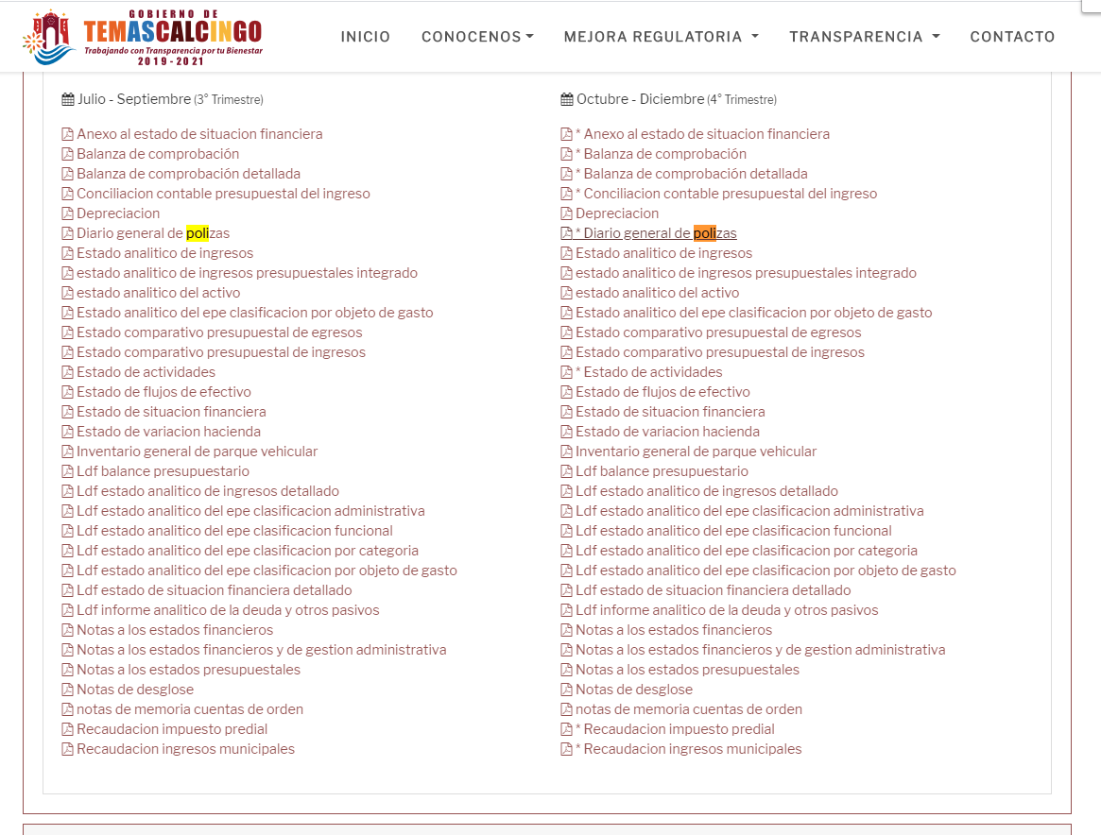

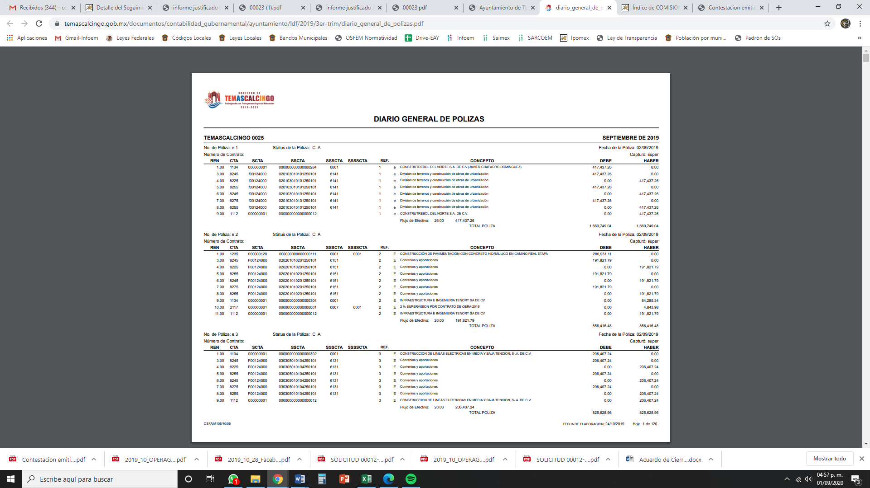
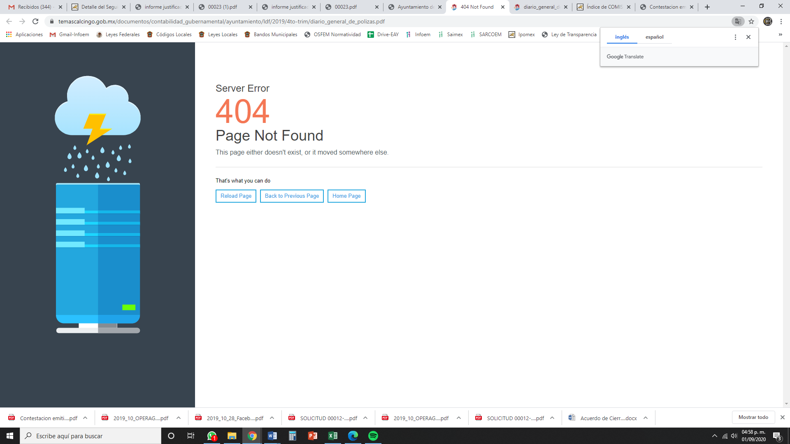
Así las cosas, es claro que la respuesta del SUJETO OBLIGADO no satisfizo el derecho de acceso a la información ejercitado por el particular. Derivado de lo anterior, este Instituto observó que los Municipios del Estado de México son Sujetos de Fiscalización, de conformidad con el numeral 4, fracción II de Ley de Fiscalización Superior del Estado de México; razón por la cual, el OSFEM emite los Lineamientos para la Integración del Informe Mensual, en términos la fracción XI del artículo 8 de la Ley de Fiscalización Superior del Estado de México, que señala:
“Artículo 8. El Órgano Superior tendrá las siguientes atribuciones:
…
XI. Establecer los lineamientos, criterios, procedimientos, métodos y sistemas para las acciones de control y evaluación, necesarios para la fiscalización de las cuentas públicas y los informes trimestrales…” (Sic)
De esta forma, el OSFEM emite anualmente dichos Lineamientos para definir los criterios, formatos y documentación necesaria para presentar los informes mensuales, dentro de los cuales destacan –en relación con el análisis que nos ocupa-, el Disco 1, relativo a Información Patrimonial (Contable y Administrativa).
Estos lineamientos son de observancia general para todos los servidores públicos de las entidades fiscalizables que desempeñen un empleo, cargo o comisión, de cualquier naturaleza en la administración pública municipal y que manejen recursos públicos como lo son los municipios; en atención a ello, el informe mensual deberá ser presentado al OSFEM dentro de los 20 días posteriores al término del mes correspondiente de acuerdo a lo establecido en el artículo 32 de la Ley de Fiscalización Superior del Estado de México, que a la letra dice:
“Artículo 32.- El Gobernador del Estado, por conducto del titular de la dependencia competente, presentará a la Legislatura la cuenta pública del Gobierno del Estado del ejercicio fiscal inmediato anterior, a más tardar el quince de mayo de cada año.
Los Presidentes Municipales presentarán a la Legislatura las cuentas públicas anuales de sus respectivos municipios, del ejercicio fiscal inmediato anterior, dentro de los quince primeros días del mes de marzo de cada año; asimismo, los informes mensuales los deberán presentar dentro de los veinte días posteriores al término del mes correspondiente.”
(Énfasis añadido)
Por ello, la información documental comprobatoria, deberá conservarse en los archivos de la entidad fiscalizada –Municipio-, en original y debidamente integrada en términos de los lineamientos de referencia, pues son susceptibles de revisión directa por el OSFEM; así que, para la Integración del Informe Mensual 2019, dichos lineamientos se encuentran visibles en la página oficial del OSFEM en el sitio de internet https://www.osfem.gob.mx/04_Normatividad/doc/Normatividad/2019/19.-LineamInfMensualMpal_2019.pdf destacando que dentro de los informes mensuales que EL SUJETO OBLIGADO tiene la obligación de rendir, se contempla precisamente la presentación de los Diarios Generales de Pólizas; tal y como, se muestra en las imágenes siguientes:

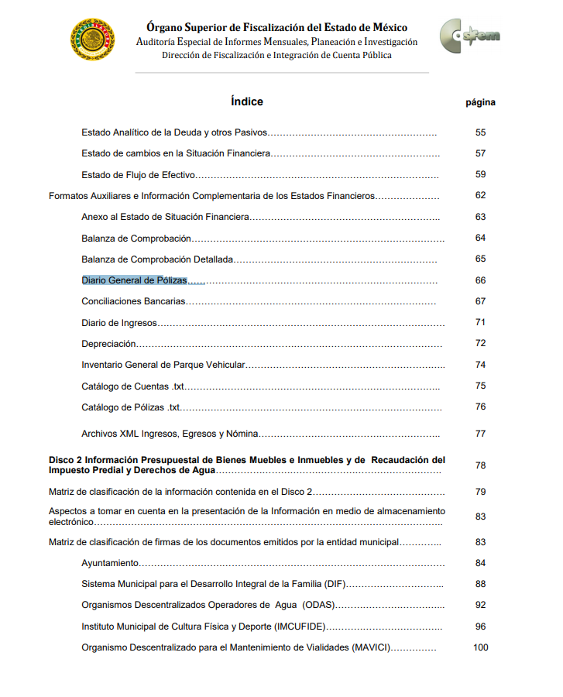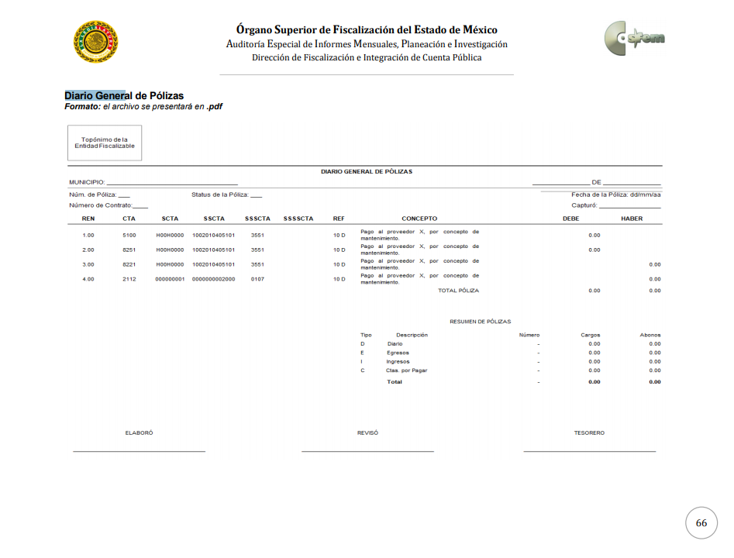
Atento a lo anterior, resulta claro que existe fuente obligacional que constriñe al SUJETO OBLIGADO, para entregar los informes mensuales al OSFEM de conformidad con el artículo 32 de la Ley de Fiscalización Superior del Estado de México, en los cuales se incluye lo referente a los Diarios Generales de Pólizas; en consecuencia, la información solicitada; por EL RECURRENTE debe obrar en los archivos del SUJETO OBLIGADO.
En mérito de lo expuesto, esta Autoridad estima que las razones o motivos de inconformidad hechos valer por EL RECURRENTE devienen fundados; por lo que, lo procedente es MODIFICAR la respuesta del SUJETO OBLIGADO y ordenarle haga entrega de la información descrita a lo largo del presente Considerando.
Así, con fundamento en lo prescrito en los artículos 5, párrafos vigésimo segundo, vigésimo tercero y vigésimo cuarto, fracciones IV y V, de la Constitución Política del Estado Libre y Soberano de México, y los artículos 2, fracción II, 9, 29, 36, fracciones I y II, 176, 178, 179, 181, 185, fracción I, 186, 188 y 192, fracción III de la Ley de Transparencia y Acceso a la Información Pública del Estado de México y Municipios, este Pleno:
RESUELVE
- Resultan fundadas las razones o motivos de inconformidad hechas valer por EL RECURRENTE, en términos del Considerando QUINTO de la presente resolución.
- Se MODIFICA la respuesta del SUJETO OBLIGADO y se ordena atienda la solicitud de información pública 00023/TMASCALC/IP/2020, y, haga entrega al RECURRENTE, vía SAIMEX, en términos del Considerando QUINTO de la presente resolución, de lo siguiente:
“Los Diarios Generales de Pólizas, correspondientes a los meses de enero a agosto y de octubre a diciembre de 2019”.
- Notifíquese al Titular de la Unidad de Transparencia del SUJETO OBLIGADO para que, conforme a los artículos 186, último párrafo y 189, párrafo segundo de la Ley de Transparencia y Acceso a la Información Pública del Estado de México y Municipios, dé cumplimiento a lo ordenado dentro del plazo de diez días hábiles, debiendo informar a este Instituto en un plazo de tres días hábiles siguientes sobre el cumplimiento dado a la resolución.
- Con fundamento en el artículo 198 de la Ley de Transparencia y Acceso a la Información Pública del Estado de México y Municipios, se apercibe al SUJETO OBLIGADO que, en caso de negarse a cumplir la presente resolución o hacerlo de manera parcial se actuará de conformidad con lo previsto en los artículos 213, 214, 216 y 217 de dicha Ley.
- Notifíquese a EL RECURRENTE la presente resolución.
- Hágase del conocimiento de EL RECURRENTE que, de conformidad con lo establecido en el artículo 196 de la Ley de Transparencia y Acceso a la Información Pública del Estado de México y Municipios, podrá impugnarla vía Juicio de Amparo en los términos de las leyes aplicables.
ASÍ LO RESUELVE, POR UNANIMIDAD DE VOTOS EL PLENO DEL INSTITUTO DE TRANSPARENCIA, ACCESO A LA INFORMACIÓN PÚBLICA Y PROTECCIÓN DE DATOS PERSONALES DEL ESTADO DE MÉXICO Y MUNICIPIOS, CONFORMADO POR LOS COMISIONADOS ZULEMA MARTÍNEZ SÁNCHEZ; EVA ABAID YAPUR; JOSÉ GUADALUPE LUNA HERNÁNDEZ; JAVIER MARTÍNEZ CRUZ Y LUIS GUSTAVO PARRA NORIEGA; EN LA DÉCIMA SÉPTIMA SESIÓN ORDINARIA CELEBRADA EL DÍA NUEVE DE SEPTIEMBRE DE DOS MIL VEINTE, ANTE EL SECRETARIO TÉCNICO DEL PLENO, ALEXIS TAPIA RAMÍREZ.
Zulema Martínez Sánchez
Comisionada Presidenta
(RÚBRICA)
Eva Abaid Yapur  Comisionada  (RÚBRICA) | José Guadalupe Luna Hernández  Comisionado  (RÚBRICA)
Javier Martínez Cruz  Comisionado  (RÚBRICA) | Luis Gustavo Parra Noriega  Comisionado  (RÚBRICA)
Alexis Tapia Ramírez
Secretario Técnico del Pleno
(RÚBRICA)

Esta hoja corresponde a la resolución de fecha nueve de septiembre de dos mil veinte, emitida en el recurso de revisión número 01792/INFOEM/IP/RR/2020.
YSM/CBO

Ubicable en la siguiente liga electrónica: https://www.temascalcingo.gob.mx/contabilidad_gubernamental.php#tab_ldf_ayuntamiento_2019, analizada el día uno de septiembre de 2020.

